**RENCANA PELAKSANAAN PEMBELAJARAN**

**(RPP)**

Nama Sekolah : SDN Surokarsan 2

Tema : KEGIATAN

Kelas /Semester : III (Tiga) / 1 (Satu)

Alokasi Waktu : 2 x 35 menit (1 x pertemuan)

Hari/ Tanggal : Selasa, 30 Agustus 2016

1. **STANDAR KOMPETENSI**

**Bahasa Indonesia**

1. Mengungkapkan pikiran, perasaan, dan informasi dalam bentuk paragraf dan puisi.

**IPA**

1. Memahami ciri-ciri dan kebutuhan makhluk hidup serta hal-hal yang mempengaruhi perubahan pada makhluk hidup.
   * + 1. **KOMPETENSI DASAR**

**Bahasa Indonesia**

* 1. Menyusun paragraf berdasarkan bahan yang tersedia dengan memperhatikan penggunaan ejaan.

**IPA**

* 1. Mendeskripsikan perubahan yang terjadi pada makhluk hidup dan hal-hal yang mempengaruhi pertumbuhan dan perkembangan anak (makanan, kesehatan, rekreasi dan olah raga).

1. **INDIKATOR**

**Bahasa Indonesia**

* + 1. Membaca bersuara dengan lafal dan intonasi yang tepat.

**IPA**

* + 1. Mengidentifikasi perubahan tubuh pada manusia melalui pengamatan gambar.

1. **TUJUAN PEMBELAJARAN**

Setelah mengamati foto contoh perubahan tubuh pada manusia, melakukan tanya jawab, diskusi dan mengikuti kegiatan pembelajaran, diharapkan:

**Bahasa Indonesia**

* Siswa dapat membaca puisi dengan menggunakan intonasi dan ekspresi yang benar.
* Siswa dapat melengkapi puisi berdasarkan gambar.

**IPA**

* Siswa dapat mengidentifikasi perubahan tubuh pada manusia melalui pengamatan gambar.
* Siswa dapat menyebutkan faktor-faktor mempengaruhi pertumbuhan dan perkembangan manusia.
* **Karaktersiswa yang diharapkan**

Perhatian, disiplin, percaya diri, kerjasama, teliti.

1. **MATERI POKOK**

**Bahasa Indonesia**

* Membaca puisi dengan menggunakan inotasi dan ekspresi yang benar.

**IPA**

* Perubahan pada makhluk hidup.

1. **METODE PEMBELAJARAN**
   1. **Model Pembelajaran :** Grup Individual Learning
   2. **Metode :** ceramah, diskusi, tanya jawab, penugasan
2. **LANGKAH-LANGKAH PEMBELAJARAN**
   * + 1. **Kegiatan Awal (5 menit)**

Salam, doa, presensi.

Apersepsi: ”Anak- anak siapa yang punya adek masih bayi?. bayi merupakan tahap awal sebelum menjadi anak-anak seperti kalian dan juga menjadi dewasa seperti kakak kalian dan menjadi lebih dewasa seperti ayah dan ibu lalu menjadi tua seperti kakek dan nenek kalian. Perubahan dari bayi hingga tua merupakan perubahan yang terjadi pada makhluk hidup.

Guru menjelaskan tujuan pembelajaran dan kegiatan pembelajaran yang akan dilakukan.

Guru memberikan motivasi pembelajaran agar anak belajar bersungguh-sungguh.

* + - 1. **Kegiatan Inti (50 menit)**

***Eksplorasi***

* Siswa mengamati contoh puisi berdasarkan gambar.
* Siswa diberikan kesempatan menulis puisi sesuai gambar.
* Beberapa Siswa diberikan kesempatan untuk membaca puisi dengan menggunakan intonasi dan ekspresi yang benar.
* Siswa mengamati foto- foto perubahan yang terjadi pada makhluk hidup.
* Siswa dan guru tanya jawab mengenai pertumbuhan manusia dan faktor-faktor yang mempengaruhi pertumbuhan dan perkembangan manusia.
* Beberapa siswa diberikan kesempatan untuk menceritakan pengalaman yang di ingat sewaktu kecil.

***Elaborasi***

* Guru membagikan LDS yang akan dikerjakan siswa secara berpasangan.
* Guru menjelaskan maksud pembelajaran dan tugas kelompok.
* Siswa berdiskusi dengan teman sebangkunya untuk mengerjakan LDS secara kooperatif yang berisi penemuan.
* Setelah selesai, perwakilan kelompok menyampaikan hasil diskusinya didepan kelas sedangkan kelompok lain menanggapi.

***Konfirmasi***

* Siswa dan guru membahas hasil diskusi bersama.
* Guru memberikan kesempatan bertanya kepada siswa yang belumpaham.
* Guru dan siswa membuat kesimpulan bersama-sama mengenai pembelajaran hari ini.
  + - 1. **Kegiatan Akhir (15 menit)**
* Guru memberikan soal evaluasi.
* Guru melakukan tindak lanjut dengan memberikan tugas rumah.
* Doa, salam.

1. **ALAT DAN SUMBER BELAJAR**

Priyono dan Titik Sayekti. 2008. Ilmu Pengetahuan Alam untuk SD/ MI Kelas 3. Jakarta: Pusat Perbukuan.

Kaswan Darmadi dan Rita Nirbaya. 2008. Bahasa Indonesia untuk SD/ MI Kelas 3. Jakarta: Pusat Perbukuan.

1. **MEDIA**
2. Gambar PMR (Palang Merah Remaja) sebagai contoh membuat puisi.
3. Foto pertumbuhan manusia dari bayi hingga tua.
4. **PENILAIAN**
5. Prosedur evaluasi : Post tes dan proses.
6. Jenis evaluasi : Tes tertulis, produk dan performa,
7. Bentuk evaluasi : Essay
8. Kunci jawaban : Terlampir
9. Kriteria Ketuntasan

Siswa dapat dikatakan tuntas apabila mencapai nilai 75, berdasarkan nilai ketuntasan minimal (KKM) SDN Surokarsan 2.

|  |  |
| --- | --- |
| Guru Pembimbing  **Astri Risdiana, S. Pd**  NIP 19900210 201502 2 003 | Yogyakarta, 30 Agustus2016  Praktikan  **Arum Wahidatun**  NIM 13108241108 |

**LAMPIRAN MATERI**

**Bahasa Indonesia**

A. Membaca dan melengkapi puisi berdasarkan gambar

1. Bacalah puisi berikut ini dengan intonasi yang benar!

Palang Merah Remaja

Di bawah rintik hujan

Di antara kilat saling bersabungan

Langkah kakimu menapak air keruh

Ketika banjir melanda

Namun semua tak kau hiraukan

Kau gadaikan nyawamu tuk bantu

Orang lain yang membutuhkan

Tanpa peduli imbalan

Tanpa pedulikan keselamatan

Rasa ikhlas terbayang

Di raut mukamu nan masih muda

Kau Palang Merah Remaja

Kehadiranmu patut kubanggakan

**Ilmu Pengetahuan Alam**

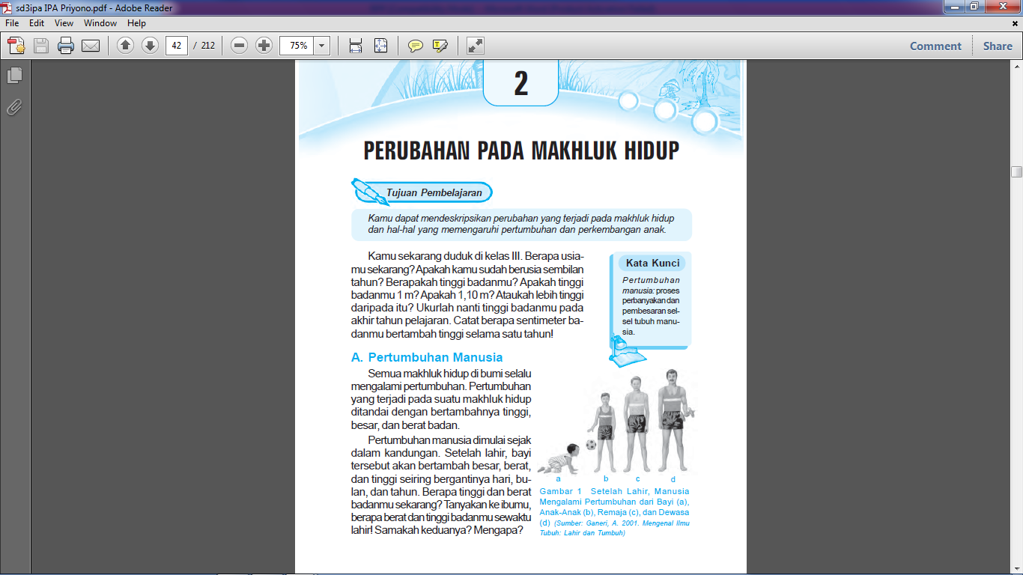

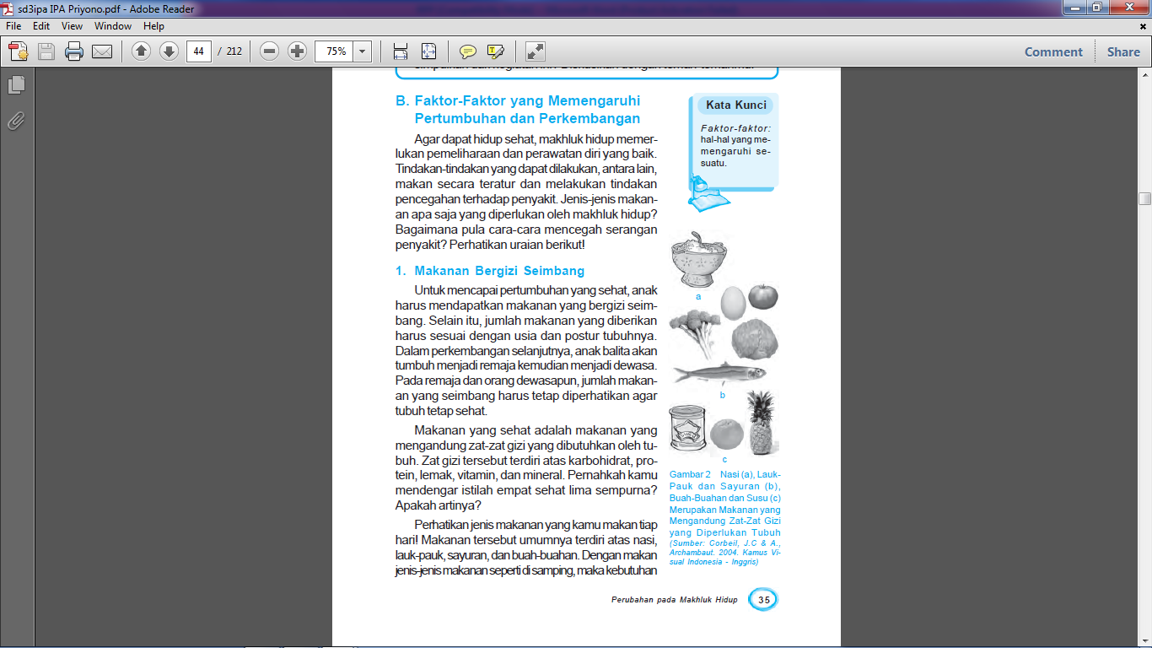

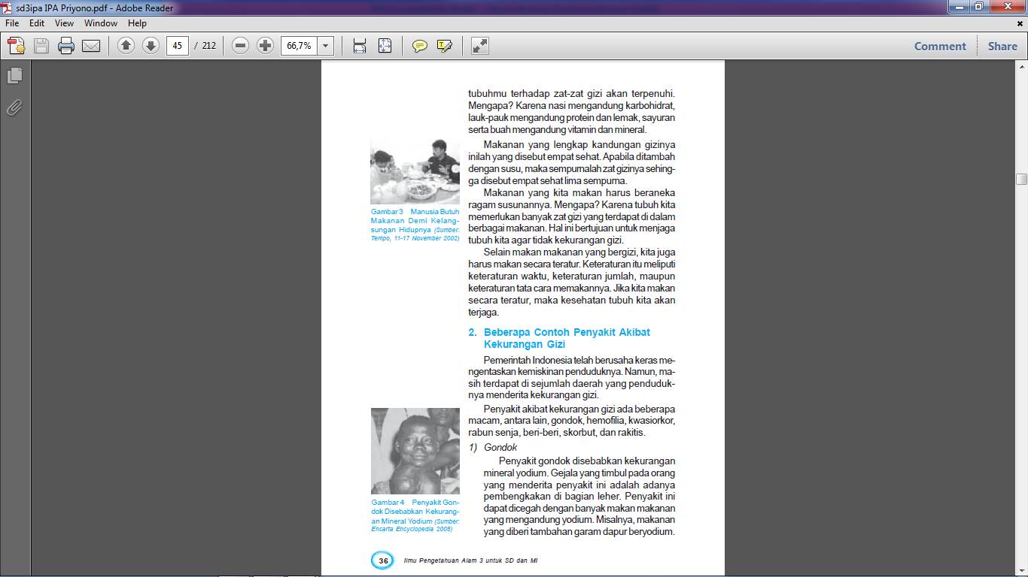

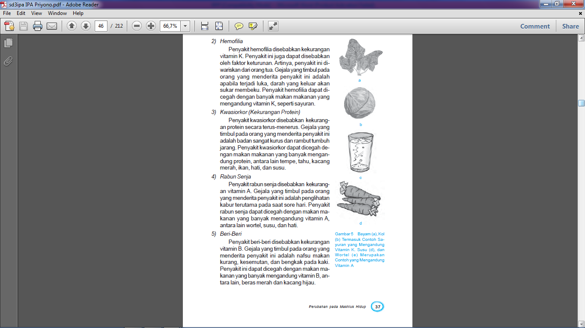

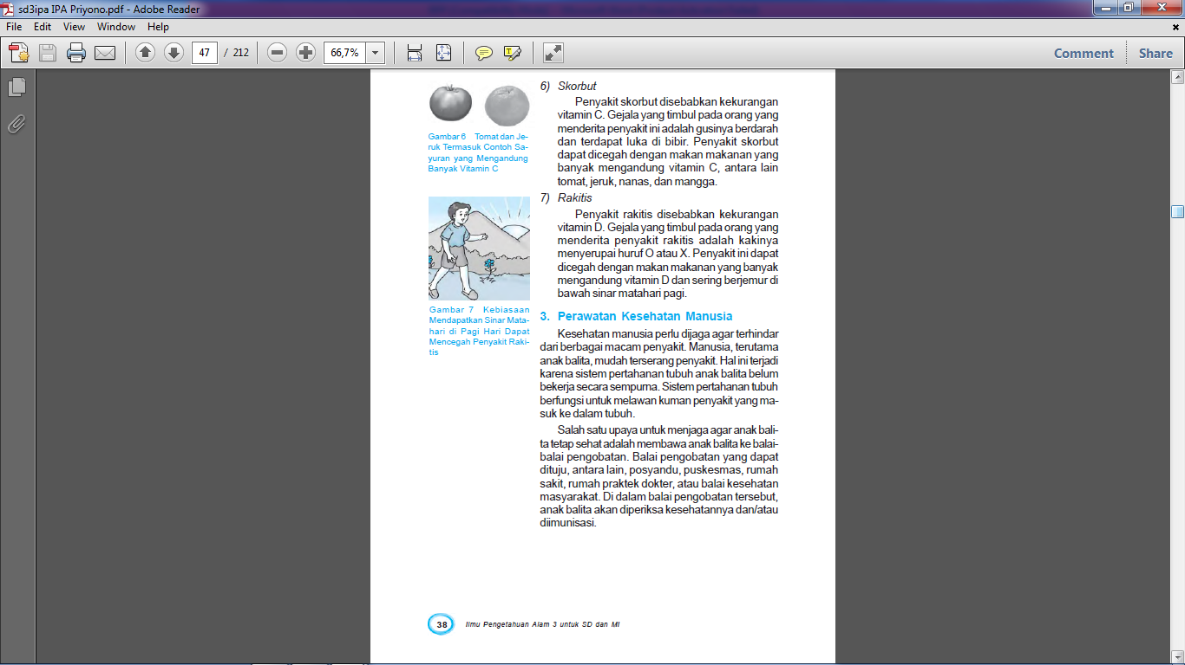

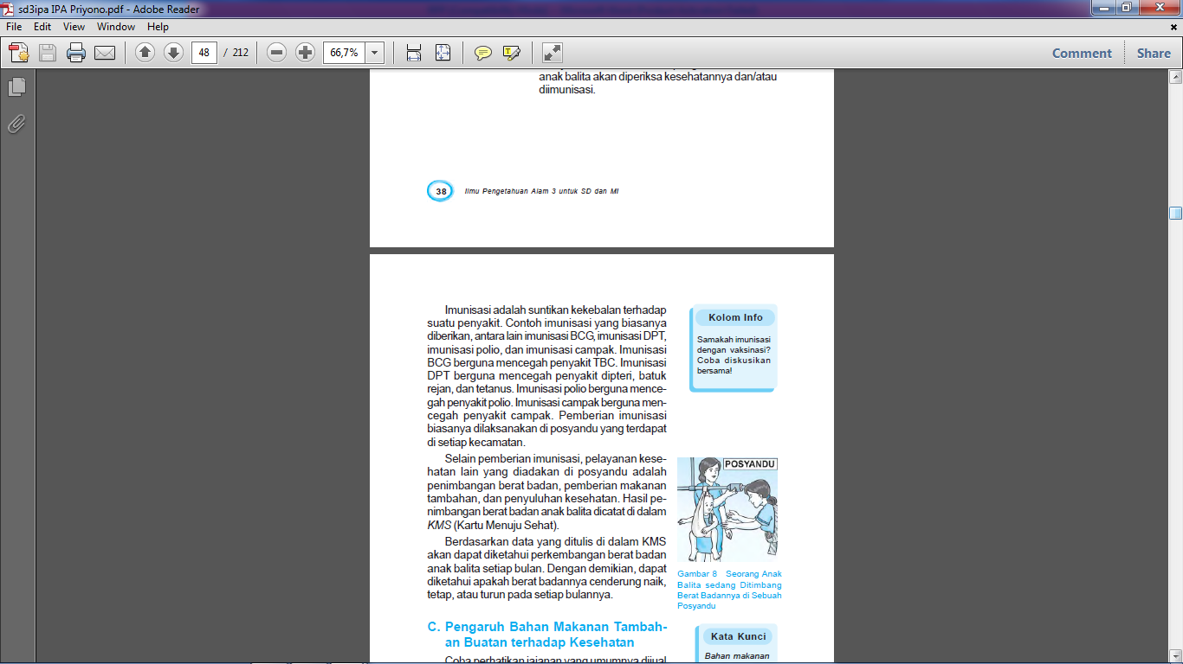

**MEDIA**

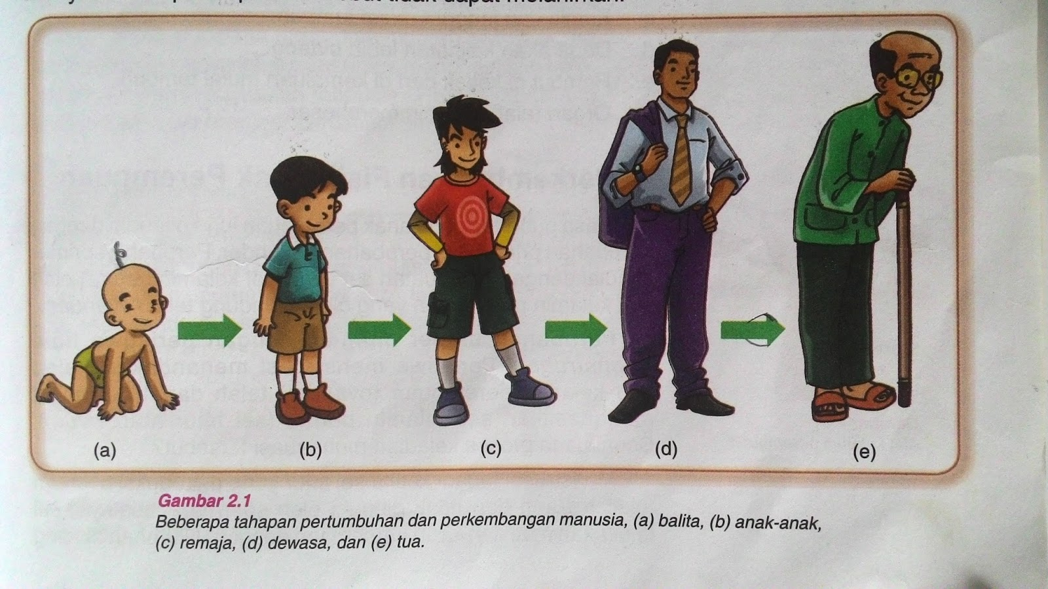

**LAMPIRAN LEMBAR DISKUSI SISWA (LDS)**

**Nama**

**Anggota : 1.**

**2.**

1. Lengkapilah titik-titik pada puisi di bawah ini!

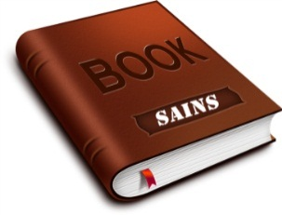Bukuku gudang ilmu

Kaulah jendela .....

Tanpamu aku takkan tahu luasnya dunia

Tanpamu . . . .

2. Ku akan . . . .

Agar kau dapat ku . . . . . selamanya

Buku kaulah . . . .

3. Sebutkan 5 zat gizi yang di butuhkan oleh tubuh manusia?

4. Pernahkah kamu mendengar istilah empat sehat lima sempurna? Apakah maksud dari makanan empat sehat lima sempurna?

5. Sebutkan dan jelaskan 3 contoh penyakit yang diakibatkan kekurangan gizi!

**KISI-KISI SOAL EVALUASI**

|  |  |
| --- | --- |
| **INDIKATOR** | **NOMOR SOAL** |
| **Bahasa Indonesia** | |
| * Membaca bersuara dengan lafal dan intonasi yang tepat. | 1, 2 |
| **IPA** | |
| * Mengidentifikasi perubahan tubuh pada manusia melalui pengamatan gambar. | 3, 4, dan 5 |

**LAMPIRAN SOAL EVALUASI**

**Jawablah pertanyaan dibawah ini dengan tepat!**

1. Guruku

Dengan sabar kau didik aku

Dengan tekun kau bimbing aku

Hingga kutahu segala ilmu

**Puisi di atas berkisah tentang** ....

1. Lengkapilah titik-titik pada puisi di bawah ini!

Badut

Wajahmu sangat lucu

Membuat semua yang melihat

Tak jadi cemberut

Badut

………………………….

…………………………..

1. Sebutkan makanan empat sehat lima sempurna?
2. Jelaskan yang di maksud makanan sehat!
3. Sebutkan dan jelaskan 2 contoh penyakit yang diakibatkan kekurangan gizi!

**LAMPIRAN KUNCI JAWABAN**

1. Jasa Guru
2. Kau selalu menghiburku

Memberi warna di hidupku

1. Nasi, lauk pauk, sayur, buah dan susu.
2. Makanan yang sehat adalah makanan yang mengandung zat-zat gizi yang dibutuhkan oleh tubuh.
3. 1) Penyakit gondok disebabkan kekurangan mineral yodium.

2) Penyakit rabun senja disebabkan kekurangan vitamin A.

**SOAL TINDAK LANJUT/ PR (PENUGASAN TERSTRUKTUR)**

Tulislah cara merawat kesehatan tubuh manusia!

**KRITERIA PENILAIAN**

Bentuk Instrumen Penilaian

1. Penilaian sikap ( dinilai saat pembelajaran berlangsung)

|  |  |  |  |  |  |  |  |  |  |  |  |  |  |  |  |  |  |
| --- | --- | --- | --- | --- | --- | --- | --- | --- | --- | --- | --- | --- | --- | --- | --- | --- | --- |
| **No** | **Nama** | **Perhatian** | | | | **Percaya Diri** | | | | **Kerjasama** | | | | **Teliti** | | | |
| **1** | **2** | **3** | **4** | **1** | **2** | **3** | **4** | **1** | **2** | **3** | **4** | **1** | **2** | **3** | **4** |
| **1** |  |  |  |  |  |  |  |  |  |  |  |  |  |  |  |  |  |
| **2** |  |  |  |  |  |  |  |  |  |  |  |  |  |  |  |  |  |
| **3** |  |  |  |  |  |  |  |  |  |  |  |  |  |  |  |  |  |
| **4** |  |  |  |  |  |  |  |  |  |  |  |  |  |  |  |  |  |
| **dst** |  |  |  |  |  |  |  |  |  |  |  |  |  |  |  |  |  |

**Keterangan:**

1 🡺 BT: Belum Terlihat

2 🡺 MT: Mulai Terlihat

3 🡺 MB: Mulai Berkembang

4 🡺 SM: Sudah Membudaya

Berilah tanda centang **(√)** pada setiap kriteria sesuai dengan nilai karakter yang muncul dari siswa.

Skor maksimal: 16

|  |  |  |
| --- | --- | --- |
| Skor nilai = | Jumlah skor yang diperoleh siswa | x 100 |

1. Penilaian keterampilan membaca puisi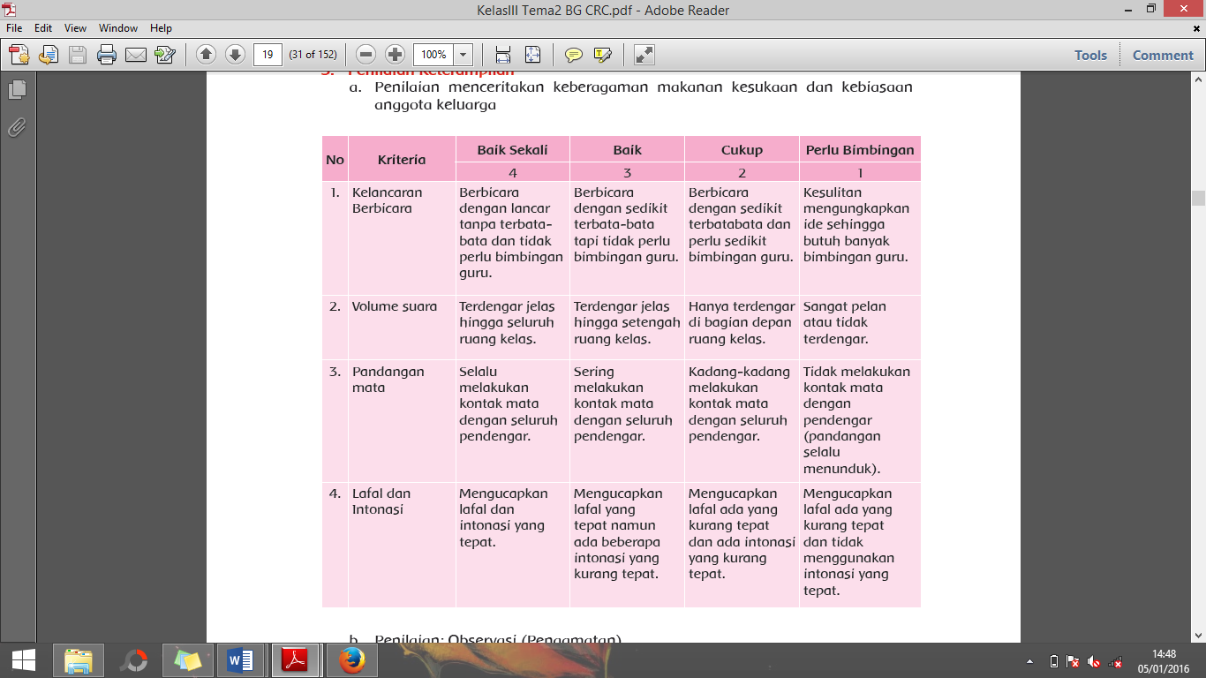

|  |  |  |  |  |  |  |  |  |  |  |  |  |  |  |  |  |  |
| --- | --- | --- | --- | --- | --- | --- | --- | --- | --- | --- | --- | --- | --- | --- | --- | --- | --- |
| No | Nama | Kelancaran  Berbicara | | | | Volume Suara | | | | Pandangan Mata | | | | Lafal dan Intonasi | | | |
| 1 | 2 | 3 | 4 | 1 | 2 | 3 | 4 | 1 | 2 | 3 | 4 | 1 | 2 | 3 | 4 |
| 1. | Arum |  |  |  |  |  |  |  |  |  |  |  |  |  |  |  |  |
| 2. | Ryan |  |  |  |  |  |  |  |  |  |  |  |  |  |  |  |  |
| 3. | Desta |  |  |  |  |  |  |  |  |  |  |  |  |  |  |  |  |
|  | Dst |  |  |  |  |  |  |  |  |  |  |  |  |  |  |  |  |

Bberilah tanda centang **(√)** pada setiap kriteria sesuai dengan nilai karakter yang muncul dari siswa.

Skor maksimal: 16

|  |  |  |
| --- | --- | --- |
| Skor nilai = | Jumlah skor yang diperoleh siswa | x 100 |

1. Penilain produk (LDS)

**Kriteria Penilaian**: Setiap nomer bernilai 10 poin

Jumlah benar x 2 = 100

d. Soal Evaluasi

**KriteriaPenilaian:** jumlah jawaban benar tiap soal X 20= 100